TAREAS PARA LA SEMANA DEL 25 AL 31 DE MAYO
Bonjour mes enfants! Comment ça va ?
Esta vez os mando la tarea sólo para una semana.
Empezamos el tema 6, y en la primera página (43) encontramos lugares y monumentos de Francia, con lo cual es una ocasión perfecta para estudiar un poco la cultura francesa a través de sus monumentos o lugares emblemáticos del país galo.
Cada uno de vosotros vais a elegir un monumento para hacer un power point de 3 diapositivas o un documento word con información e imágenes del sitio que elijáis, en español.
Además de esos os dejo aquí otros monumentos de Paris entre los cuales podéis elegir y si además os pusierais de acuerdo entre vosotros y cada uno lo hiciese de un monumento, jardín o plaza no se repetiría un mismo edificio o lugar muchas veces.
Espero que os guste esta tarea porque París es precioso.
Plazo de entrega 1 de junio
- La tour Eiffel
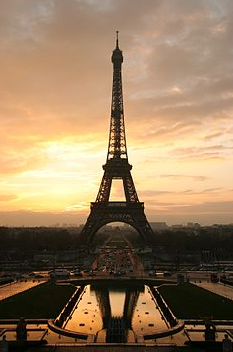

- Le musée du Louvre
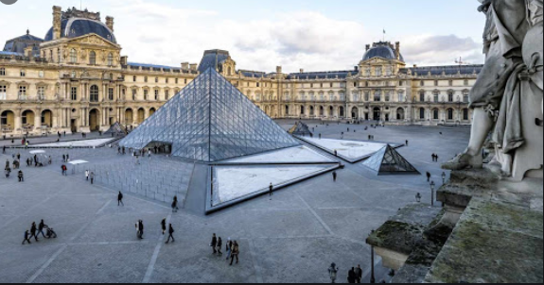

- La cathédrale de Notre Dame
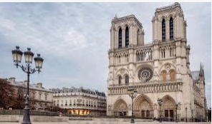

- L’église ou basilique du Sacre Cœur.
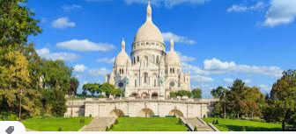

- L’arc de Triomphe
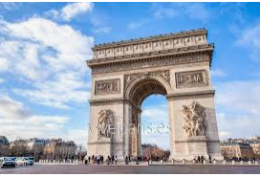

- La conciergerie
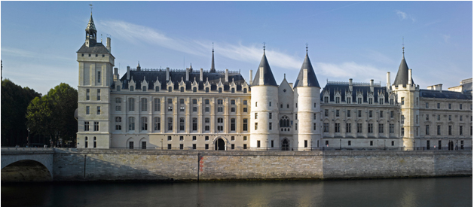

- La Sorbonne (université)
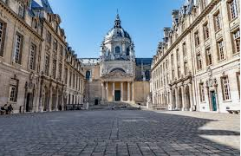

- L’Opéra Garnier
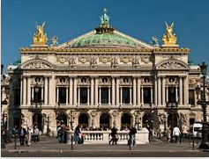

Jardines.

- Le jardin du Luxembourg
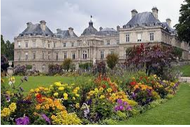
- Les jardins de Tuileries
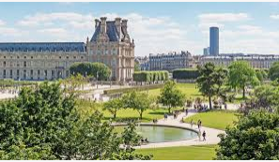
Plazas
- La place de la Concorde
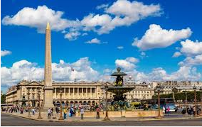

- La place de Vosges
